Vorsicht beim Tresorkauf:
Viele „Zertifikate“ sind Augenwischerei
Vertrauenswürde Akkreditierung der Zertifizierungsstelle gibt Nutzern Sicherheit

Frankfurt/M. – 25. April 2024. Wer einen Tresor kauft, will Sicherheit. Und genau die fehlt oft. Das Problem: Etliche Zertifizierungen, an denen Käufer sich orientieren, sind Augenwischerei. „Prinzipiell darf jeder ein Zertifikat ausstellen“, so Falko Adomat, Geschäftsführer der European Security Systems Association (ESSA). „Erst die Akkreditierung des Ausstellers beweist, dass eine neutrale kompetente Organisation dahintersteht.“ Genaues Hinschauen oder Nachfragen lohnt sich also: Verlässliche Zertifizierungsmarken haben eine Referenz auf ihre Akkreditierungsnorm. Fehlt diese Information: Hände weg!

Riskantes Sicherheitsleck
Das riskante Sicherheitsleck besteht weltweit – auf dem globalen Markt findet man immer wieder wertlose Zertifizierungen. Während manche Länder zumindest für einzelne Tresoranwendungen akkreditierte Zertifizierungen verlangen, lassen andere den Produzenten freie Hand. Die Folge sind hohle Sicherheitsversprechen. Teilweise haben Zertifizierungsstellen das Produkt gar nicht gesehen, sondern ihr Zeugnis nur anhand von Zeichnungen ausgestellt. Manchmal hat der Hersteller das Zertifikat sogar einfach selbst ausgestellt. „Verboten ist das leider nicht“, kritisiert Falko Adomat.

Akkreditierung hilft bei der Tresorauswahl
Die gute Botschaft: Der Hinweis auf die Akkreditierung gibt dem Verbraucher Orientierung und Sicherheit. Er beweist, dass die genannte unabhängige Zertifizierungsstelle bei der Tresorprüfung mit kompetenten, neutralen Testlaboren zusammenarbeitet, die sämtliche Angriffsmethoden beherrschen. Ihre hochqualifizierten Sicherheitsexperten steuern umfangreiche, strenge Prüfprozesse. Anhand der Ergebnisse nehmen akkreditierte Prüfstellen eine unvoreingenommene Bewertung und Einstufung vor, auf die sich der Nutzer verlassen kann. Die internationale Norm ISO/IEC 17065 besagt, dass die Akkreditierungsstelle Kompetenz und Unparteilichkeit der jeweiligen Zertifizierungsstelle durch jährliche Audits prüft.
Text 1.924 Z. inkl. Leerz.

Die Pressemitteilung finden Sie hier auch zum Download.

BU | Foto Nr. | Foto
Beim Tresorkauf sollten Verbraucher unbedingt einen genauen Blick auf die Zertifizierungsmarke werfen | 269 | 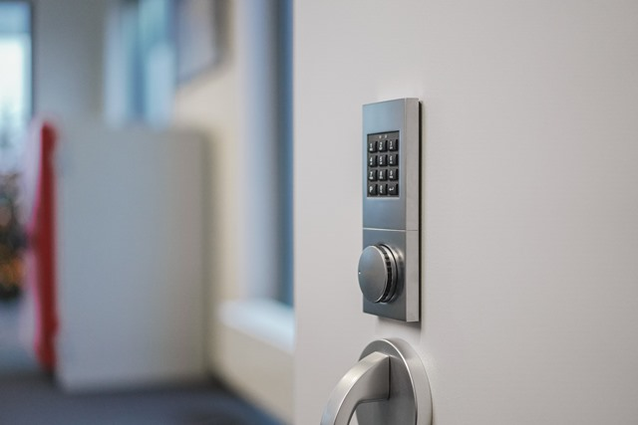
Anwender erkennen eine vertrauenswürdige akkreditierte Zertifizierung an der ISO/IEC-17065-Referenz auf der Zertifizierungsmarke | 270 | 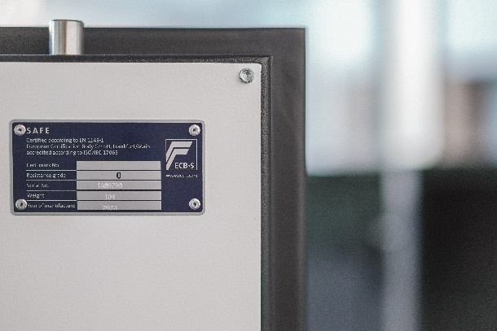
Foto/s: ESSA, Abdruck honorarfrei

Background ESSA
ESSA – The International Security Association ist der führende internationale Verband der physischen Sicherheitsbranche mit Sitz in Frankfurt/Main. ESSA hat zurzeit über 100 Mitglieder aus fünf Kontinenten.

Datenschutz und Abmeldung Pressemitteilungen
Das Thema Datenschutz ist hochaktuell und auch für uns von zentraler Bedeutung. Sie erhalten von uns regelmäßig Pressemitteilungen zu journalistisch relevanten Themen und Neuigkeiten. Die fortgesetzte Verwendung Ihrer E-Mail-Adresse zu diesem Zweck beruht auf unserem diesbezüglichen unternehmerischen Interesse und erfolgt auf Grundlage des Art. 6 Abs. 1 lit. f) DSGVO. Einer entsprechenden Verwendung Ihrer E-Mail-Adresse können Sie jederzeit widersprechen, hierfür genügt eine E-Mail an essa@mali-pr.de oder ein Klick auf diesen Link.

